**Documentación del Proyecto Pokédex**

**Introducción**

La Pokédex es una aplicación web que muestra una lista de Pokémon junto con sus imágenes y tipos. El objetivo de esta documentación es proporcionar una descripción detallada de la estructura y funcionamiento del código HTML utilizado en el proyecto.

**Sección Head**

La sección <head> contiene metadatos y enlaces a la hoja de estilos para el documento HTML. Aquí se define la codificación del documento y se especifica el título de la página.

Ejemplo de código:

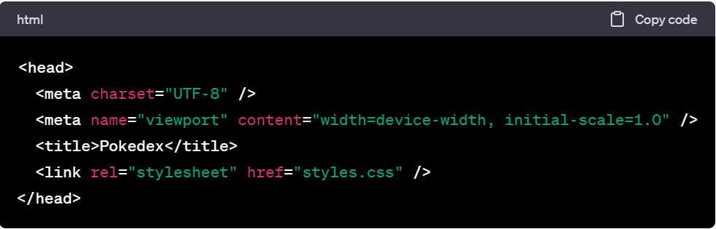

**Sección Header**

La sección <header> representa la cabecera de la página y contiene elementos como el logotipo de la Pokédex y un campo de búsqueda.

**Ejemplo de código:**

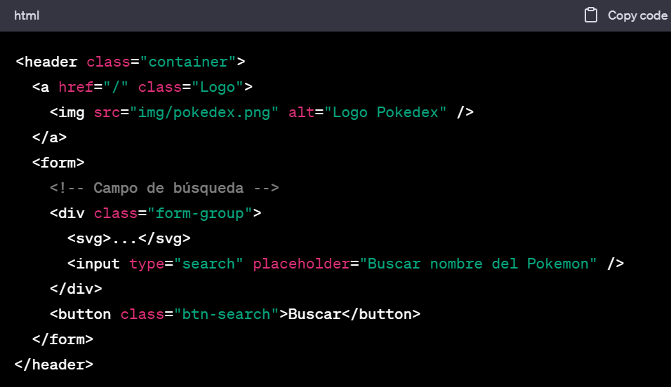

**Sección Container-Filter**

La sección <div class="container-filter container"> agrupa los elementos relacionados con los filtros de la Pokédex. Aquí se encuentran los iconos de filtro y el texto "Filtrar".

**Ejemplo de código:**

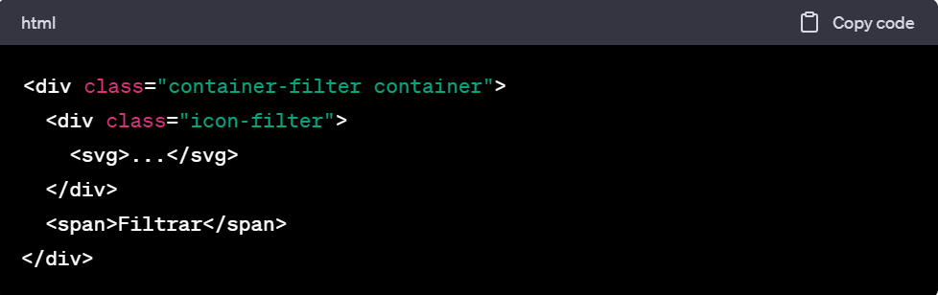

**Sección Card-List**

La sección <main class="card-list pokemon container"> representa la lista de tarjetas de Pokémon. Cada tarjeta contiene la imagen, identificación, nombre y tipos del Pokémon.

**Ejemplo de código:**

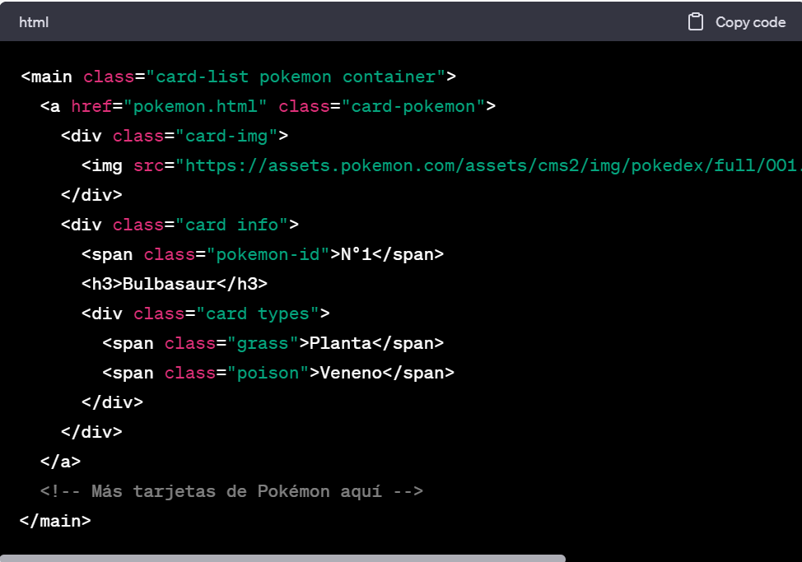

**Sección Container-Filters**

La sección <div class="container-filters"> agrupa los filtros por tipo de Pokémon. Cada filtro es representado por un checkbox y una etiqueta correspondiente.

**Ejemplo de código:**

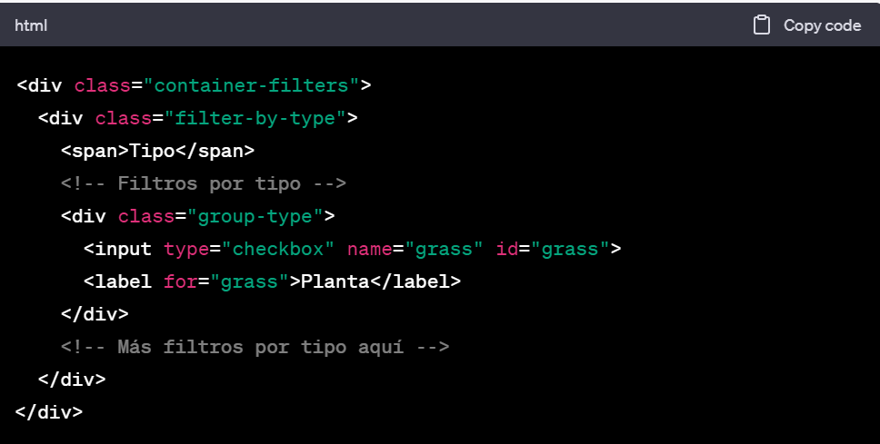

**Cuadro Explicativo:**

| Sección | Descripción |
| --- | --- |
| Sección Head | Contiene metadatos y enlaces a la hoja de estilos para el documento HTML. Define la codificación del documento y el título de la página. |
| Sección Header | Representa la cabecera de la página, contiene el logotipo de la Pokédex y un campo de búsqueda. |
| Sección Container-Filter | Agrupa elementos relacionados con los filtros de la Pokédex, como los iconos de filtro y el texto "Filtrar". |
| Sección Card-List | Representa la lista de tarjetas de Pokémon. Cada tarjeta muestra la imagen, identificación, nombre y tipos del Pokémon. |
| Sección Container-Filters | Agrupa los filtros por tipo de Pokémon, representados por checkboxes y etiquetas. |

**Conclusiones:**

La documentación proporcionada presenta una descripción detallada de las secciones principales del código HTML utilizado en el proyecto de la Pokédex. El código está estructurado utilizando etiquetas semánticas y clases CSS para mejorar la legibilidad y organización. Los filtros por tipo permiten a los usuarios encontrar rápidamente los Pokémon deseados.

Este documento es una guía útil para el desarrollo y mantenimiento del proyecto, así como para cualquier futura expansión o mejora de la Pokédex.

Espero que esta documentación en formato Word sea lo que necesitas para tu proyecto de la Pokédex. Si tienes alguna otra pregunta o necesitas más ayuda, no dudes en preguntar. ¡Buena suerte con tu proyecto!

La estructura básica de un documento HTML sigue un patrón específico que consiste en diferentes elementos organizados jerárquicamente. A continuación, te explicaré los componentes principales y te proporcionaré un ejemplo sencillo de una página HTML.

**Estructura básica de un documento HTML:**

**1. `<!DOCTYPE html>`:** Esta declaración define el tipo de documento HTML que estás utilizando. En HTML5, esta es la declaración estándar que se coloca al principio del documento.

**2. `<html>`:** Es el elemento raíz de todo el documento HTML y contiene todos los elementos HTML de la página.

**3. `<head>`:** Es la sección que contiene metadatos e información sobre la página, como la codificación de caracteres, título, enlaces a hojas de estilo y scripts, entre otros.

**4. `<meta charset="UTF-8">`:** Define la codificación de caracteres del documento como UTF-8, que es ampliamente utilizada y admite varios caracteres y símbolos de diferentes idiomas.

**5. `<title>`:** Define el título de la página que se muestra en la pestaña del navegador o en la barra de título de la ventana.

**6. `<body>`:** Contiene el contenido visible de la página, como texto, imágenes, enlaces, tablas, formularios, etc.

**Ejemplo de una página HTML sencilla:**

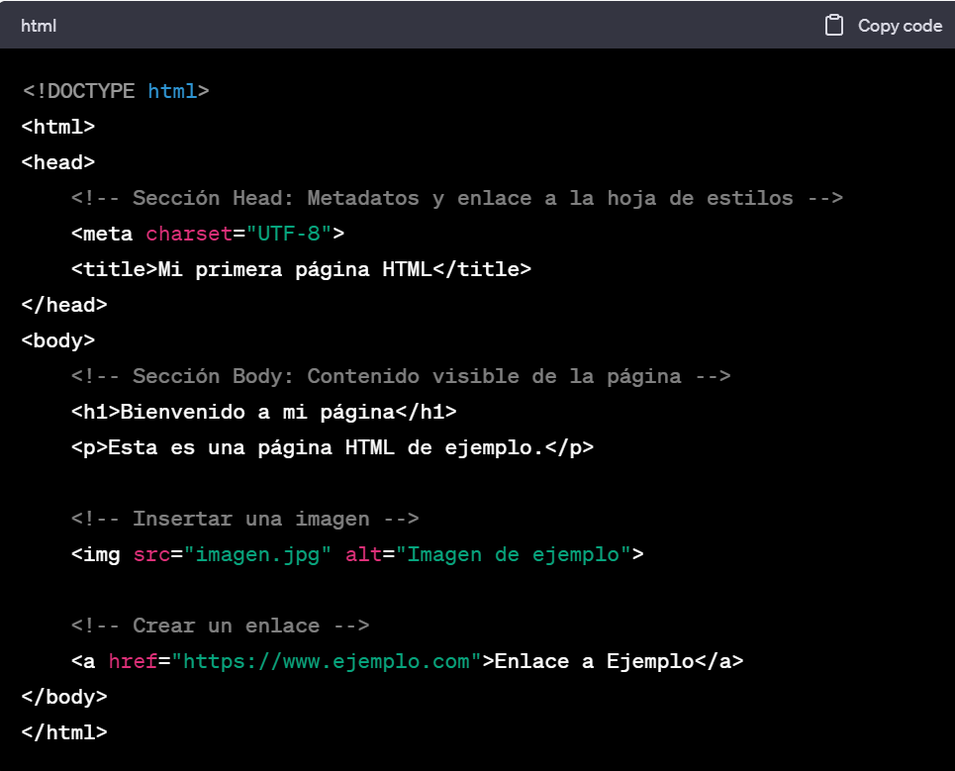

**Explicación detallada:**

**<!DOCTYPE html>:** Esta declaración define el tipo de documento HTML que estás utilizando. En HTML5, esta es la declaración estándar que se coloca al principio del documento.

**<html>:** Es el elemento raíz de todo el documento HTML y contiene todos los elementos HTML de la página.

**<head>:** Es la sección que contiene metadatos e información sobre la página, como la codificación de caracteres, título, enlaces a hojas de estilo y scripts, entre otros.

**<meta charset="UTF-8">:** Define la codificación de caracteres del documento como UTF-8, que es ampliamente utilizada y admite varios caracteres y símbolos de diferentes idiomas.

**<title>:** Define el título de la página que se muestra en la pestaña del navegador o en la barra de título de la ventana.

**<body>:** Contiene el contenido visible de la página, como texto, imágenes, enlaces, tablas, formularios, etc.

**<h1>:** Es un encabezado de nivel 1 que se utiliza para mostrar títulos importantes en la página. En este caso, muestra "Bienvenido a mi página".

**<p>:** Es un elemento de párrafo que se utiliza para mostrar texto de párrafo. Aquí se muestra "Esta es una página HTML de ejemplo."

**<img>:** Es el elemento utilizado para insertar imágenes en la página. El atributo src especifica la ubicación de la imagen "imagen.jpg", y el atributo alt proporciona un texto alternativo que se mostrará si la imagen no puede cargarse.

**<a>:** Es el elemento de anclaje utilizado para crear enlaces a otras páginas o recursos en la web. El atributo href especifica la URL a la que se dirigirá el enlace, en este caso, "[https://www.ejemplo.com](https://www.ejemplo.com/)". El texto "Enlace a Ejemplo" es lo que se mostrará como el texto del enlace.

Esta es una estructura básica y sencilla de una página HTML, pero recuerda que puedes agregar muchos otros elementos y atributos para crear páginas web más complejas y ricas en contenido.